電通二甲微處理器實驗 實驗結報

實驗名稱 | Arduinoled閃爍跟sos燈
組別 |  | 組員 | 俞秉謙
- 實驗目的
學會使用arduino
- 實驗步驟
開啟Tinkercod
拉出uno板及麵包板並完成電路
編輯uno版中的程式碼
模擬
- 程式碼
第一題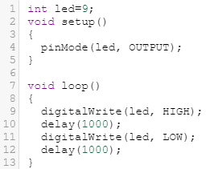
第二題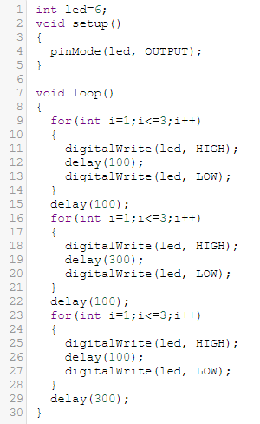
- 實驗結果及分析
第一題是led會閃爍
第二題是會亮出sos(三短/三長/三短)
- 心得討論
Arduino好好玩，練習的主題不難但是在新程式操作的學習上花了很多時間
修正電路圖
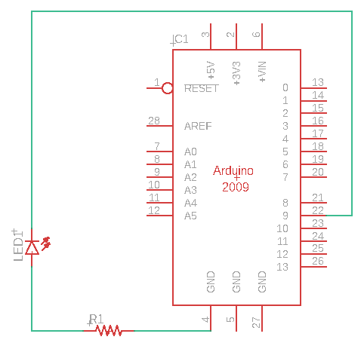
修正程式碼
時間2倍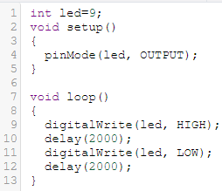
時間1/2倍